**CCI月周日多周期指标（源码 副图 通达信 贴图）**

<http://www.55188.com/viewthread.php?tid=7875635&highlight=CCI%D4%C2%D6%DC%C8%D5>

任何牛股的产生都不是偶然，必然的因素就是大周期的走好后外加事件的催化，现在很多股友操作股票都是喜欢看日线图，如果玩短线只看日线图是很错误的，日线很容易产生骗线被洗出局。以前论坛上有MACD日周月 KDJ日周月等多周期指标效果都是很不错的。今天共享的CCI多周期指标相对于以上两指标来的简单明了，没有过多的线看的眼花，就三条线买卖点很清楚，对于CCI的日线单一用法就不多介绍，很多网站都有介绍，其实做股票也不是很难只要顺势而为就行，CCI就是顺势指标。废话不多说就把我用了一年多的心得说下，做票就要做强势股，本指标的精华就是月 周CCI必须大于100，当天日线CCI放量突破100就是买进的好机会，跌破150就得减仓 跌破100清仓。月周CCI大于100 ，但日线CCI小于100，K线连续缩量收出小阴小阳线时就得关注了。很多时候书上介绍日线CCI突破100就是买进，可以按操作不是被套就是涨不了多少，原因就是月周CCI小于100，所以注定不是牛股。本指标对于喜欢用CCI的股友应该是如虎添翼，对于没用过CCI的不介意下载，不要看到一个指标花哨或者人家说好就下载，只要熟悉几个经典指标领悟期精髓后必将有收获，祝大家2017机会连连，账户长红。

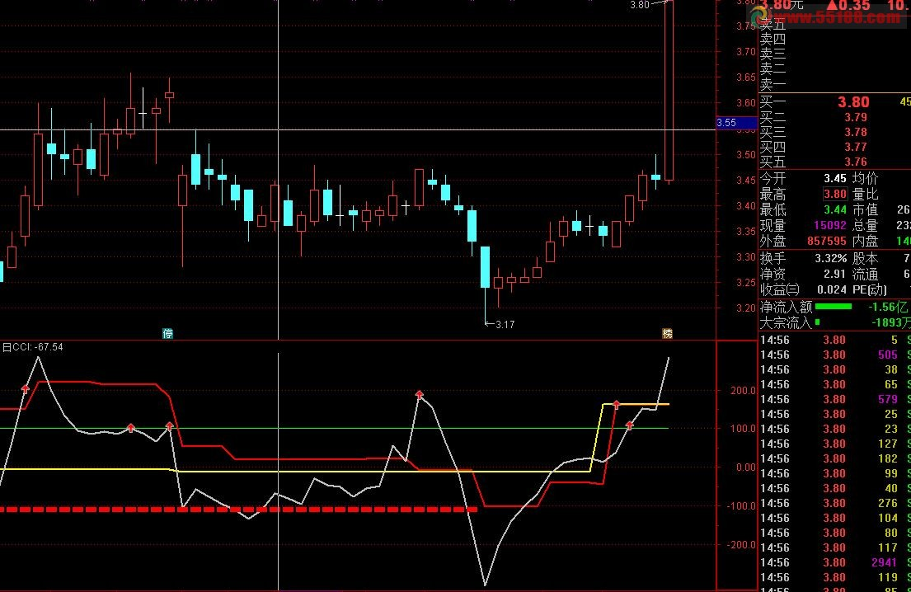

{CCI月周日}

牛熊线:100,COLORGREEN;

周C:("CCI.CCI#WEEK"(14)),COLORRED,LINETHICK2;

月C:("CCI.CCI#MONTH"(14)),COLORYELLOW,LINETHICK2;

{IF(周C>=周C AND 周C>=REF(周C,5),周C,DRAWNULL),COLORLIRED,LINETHICK5;}

日CCI:("CCI.CCI"(14)),COLORLIGRAY,LINETHICK2;

QS:=周C>=月C ;STICKLINE(QS,-115,-105,3,0),COLORRED;

{DRAWICON(CROSS(日CCI,周C),日CCI,1);}

{DRAWICON(CROSS(日CCI,0),日CCI,1);}

DRAWICON(CROSS(日CCI,100),日CCI,1);

{DRAWICON(CROSS(周C,0),周C,1);}

DRAWICON(CROSS(周C,100),周C,1);

{DRAWICON(CROSS(120,日CCI),120,2);};